EĞİTİM ÖĞRETİM YILI ………………………..6. SINIFLAR OKUMA BECERİLERİ DERSİ 1. DÖNEM 2. YAZILI SORULARI
Ad-Soyad: Aldığı Not:
Numara: Sınıfı:

- Ali yeni bir kitap almıştır. Kitap kapağında aşağıdaki görsel olduğuna göre bu kitapta ne anlatılıyor olabilir?Kitabın adını tahmin edebilir misiniz? 10p
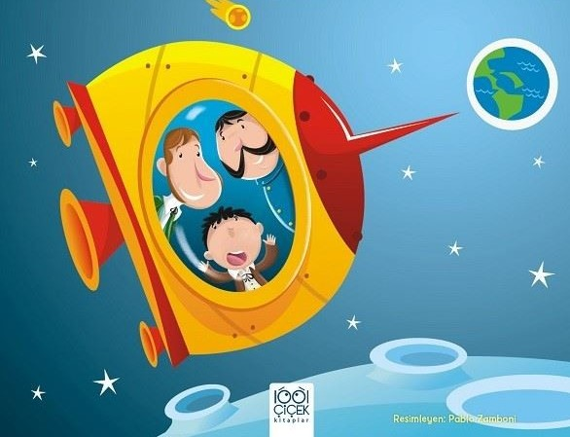
2.Aşağıdaki karikatürde verilmek istenen mesaj nedir? 10p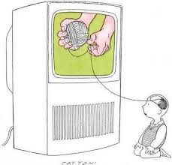

4. Aşağıdaki yazı türlerinden hangisi hikâye edici yazı türlerinden bir değildir?5p
A)Fabl B)Destan C)MakaleD)Masal

“ Ben bu düzyazı türünde özgürlüğü yaşıyorum. İstediğim konuyu istediğim gibi yazıyorum Okuyan ne düşünür umursamıyorum. Adeta kendi kendimle konuşuyorum. “
3. Yukarıdaki sözleri söyleyen birisi hangi düzyazı türünü anlatmak istemiştir?5p

A) SohbetB) DenemeC) FıkraD) Makale

Küçük, şirin bir kız, Aydede’yi seviyordu. Zamanla aralarında büyük bir sevgi ve dostluk oluştu. Kızın sesi çok güzeldi ve Aydede için her gece şarkı söylüyordu. Bulutlu bir gecede Aydede’yi göremeyen kız ağlamaya başladı. Aydede de küçük kızı göremediği için ağlıyordu. 6.Bu parça aşağıdaki metin türlerinin hangisine ait olabilir?5p

A) Hikâye B) Masal C) Anı D) Tiyatro
Gök bilimciler,Güneş sistemi 5. dışındaki bir yıldızın etrafında Dünya büyüklüğünde yedi gezegen keşfettiler. Gezegenler, Dün ya’dan 40 ışık yılı uzakta bulunan Trappist-1 yıldızının yörüngesinde bulunuyor. 5p.
5.Bu parça aşağıdaki metin türlerinin hangisine ait olabilir?
A)Deneme B) Masal C) Anı D) Makale

Babam, annem ve amcamlar bizi evde bırakıp gezmeye gittiler Biz ise dört kardeş, evde istediğimiz gibi oynayabileceğimiz için çok sevindik. Saklambaç, körebe, ve birdirbir oynadık. Minderlerin, yastıkların üstünde hoplamak hoşumuza gidiyordu. En çok da Güven'i ebe yapıyorduk. Hepimiz çok yorulmuştuk. Mutfağa geçip ne varsa yedik. Leyla kestane pişirdi ve hepimize
paylaştırdı. Enver, bir kestanesi çürük olduğu için onun yerine sağlamını istemişti. Bu yüzden Güven'le kavgaya tutuştular. Onları ayırıp Enver'e kestanemin birini verdim.
7. Bu parçada aşağıdaki hikâye unsurlarından hangisine ver verilmemiştir?5p
- Olay B) Yer C) Zaman D) Şahıs

Ahmet ile dedesi bir köyde yaşıyordu. Ahmet, köyün sonundaki dağın ardını merak ediyordu. Dağın ardına gitmek,oraları görmek istiyordu.Dedesi ona engel oluyordu. ”Tehlikelidir,canavar var insan yutar!”diye korkutuyordu.Ahmet önce inanıyordu bu sözlere,sonra inanmaz oldu.İçindeki merak gittikçe büyüyordu. Bir yaz günü her zaman yaptığı gibi uzaklara bakmaya, dağın ardını gidip görmeye karar verdi. Dağa tırmandı ve ardında yemyeşil ovalar ve güzel köyler gördü.
8.Yukarıdaki metnin hikaye unsurlarını aşağıya yazınız.15p
Kahramanlar:
Zaman:
Yer:
Anlatım Kimin Ağzından Yapılmış:
Olay: ………………………………………………………………………..…………………………………………………………………………………………………………. …………………………………………………………………………………..……………………………………………………………………………..…………………………
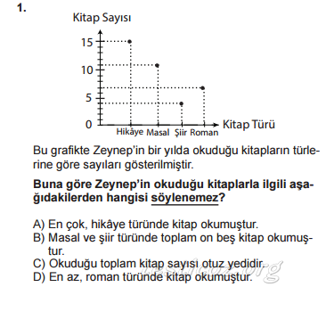

9

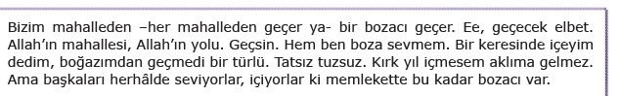
5p
-
10.Yukarıdaki karikatürde verilmek istenen düşünce nedir?5p
A.Kitap okumak çocukların hayal dünyalarını geliştirir.
B.Kitap okumak çocukları olumsuz etkiler.
C.Kitap okuyan çocuklar evden uzaklaşır.
D.Kitap okuyanla okumayan farklıdır.

12.En son okuduğunuz kitabın adını ve kısa özetini yazınız.20p

11.Aşağıdaki cümlelerden hangisi bu metnin özetinde yer alabilir?10p
A)Ee, geçecek elbetB) Mahalleden geçen bozacıdan boza alırım.
C) Çoğu kişinin ben bozayı severim. D)Yazar parktan bir bozacı geçtiğini söylüyor

